# 静态路由

## 实验拓扑

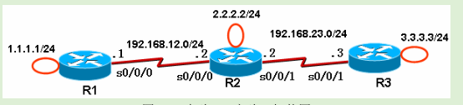

实验步骤

1. 在各路由器配置ip地址

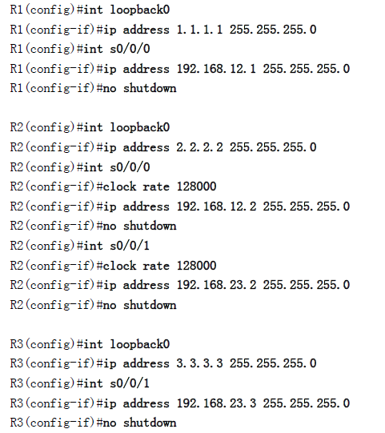

2给各路由器配置完静态路由后用show命令查看路由表

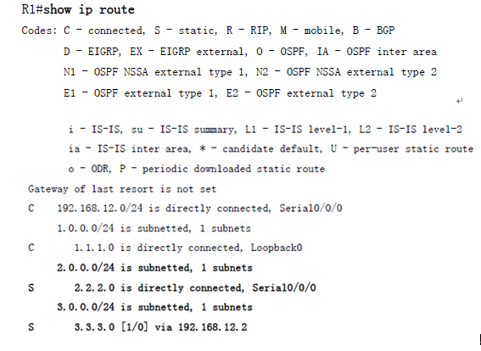

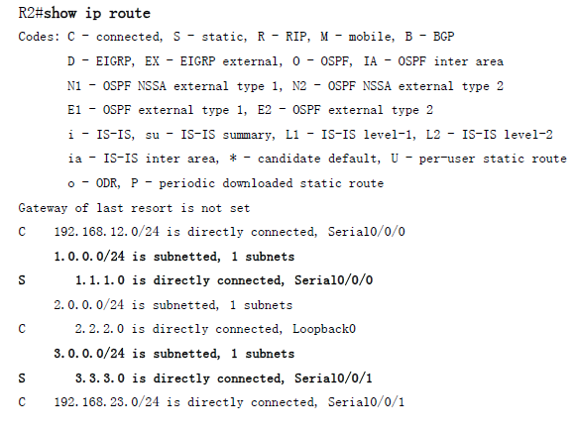

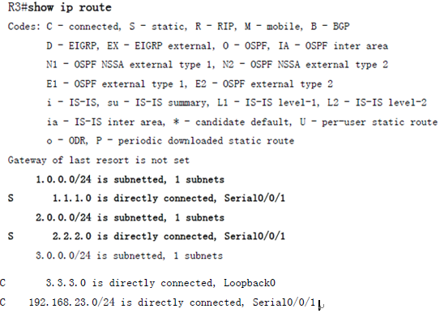

3从各路由器环回口ping其他路由器环回口

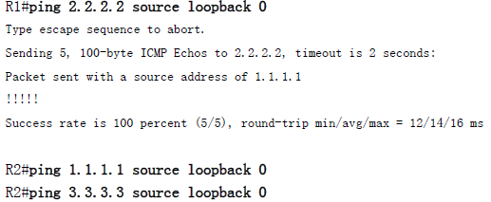



4 从R1ping 2.2.2.2以及3.3.3.3

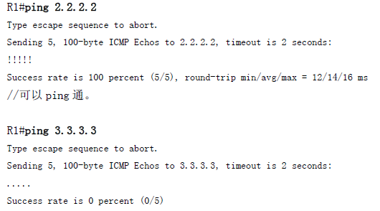

R1PingR3无法ping通，原因在于使用ping命令时，如果不指明源接口，数据包从R1到达R3之后，无法返回R1

# 动态路由

## 拓扑结构

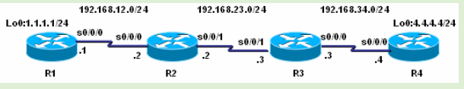

1. 配置4个路由器

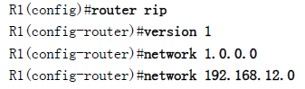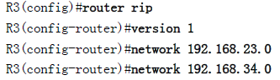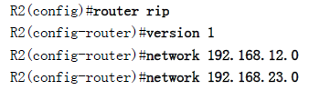

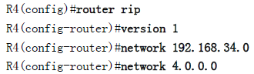

1. 用show命令查看路由表

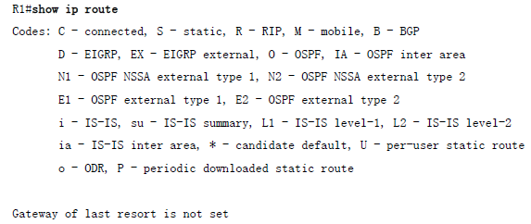

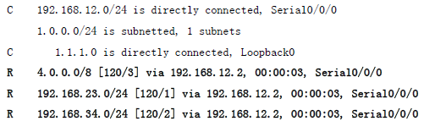

1. 用debug ip rip命令查看RIP路由协议动态更新过程

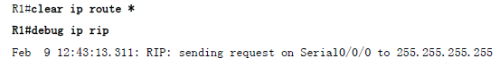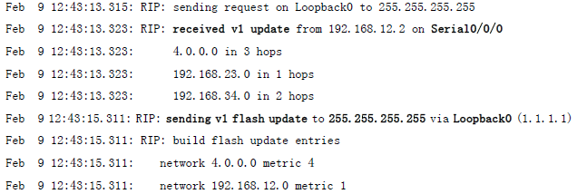

# Ospf

## 实验拓扑

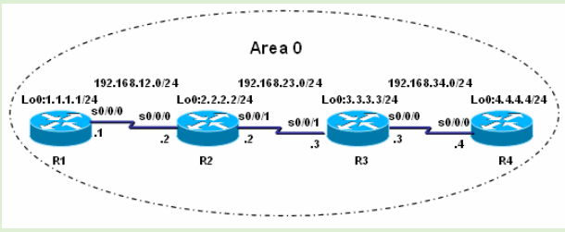

1. 配置4个路由器

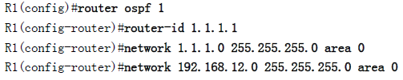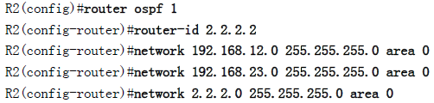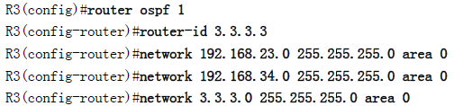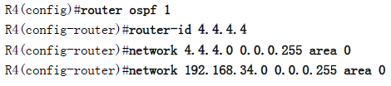

1. show ip route命令

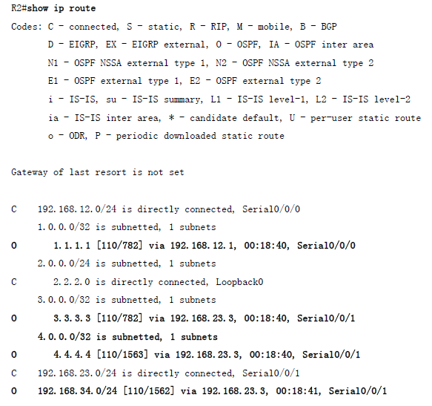

1. show ipospf命令

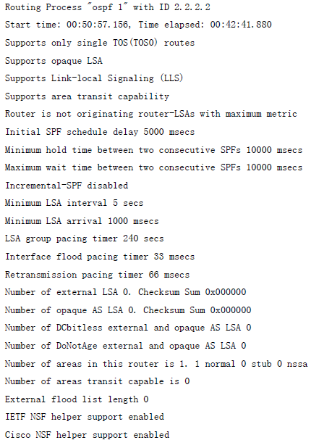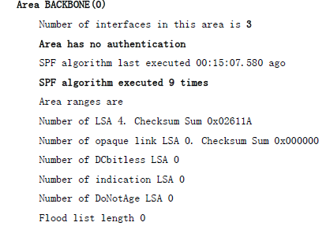

1. show ipospf interface

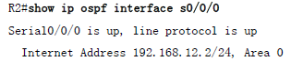

这是该接口的地址和运行的ospf区域



这是进程ID、路由ID、网络类型、借口cost值



这是借口的延迟状态



这是计时器的值

（以下便不详细说明）



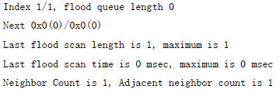





1. show ipospf neighbor 查看邻居

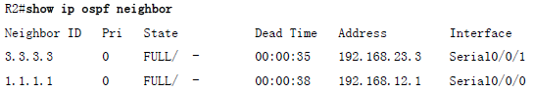

1. show ipospf database查看R2的区域0的拓扑结构数据库的信息

